Kurzreferat Dehnfähigkeit

Leitfrage: Wie sinnvoll ist Dehnen überhaupt?
Es gibt mehrere Arten von Dehnen. Unterschieden werden statische und aktiv rhythmisch-dynamische Dehnmethoden. Zu den statischen Dehnmethoden gehört z.B. das Stretching (die wohl populärste Methode in Schule und Verein). Aktiv-dynamische Methoden sind unter anderem das Dynamische Dehnen und die Dehnkräftigung.
Stretching als langsame und haltende Dehnmethode galt lange Zeit als eine sehr schonende Dehnmethode. Aktiv rhythmisch-dynamische Dehnmethoden galten lange Zeit als ineffektiv und sogar gesundheitsschädlich. Begründet wurde dieses unter anderem dadurch, dass dynamisches Dehnen wie z. B. Wippen (s. u.) einen Muskelreflex auslöst, der eine Dehnung der Muskulatur verhindert und sogar zu Verletzungen führen kann.
Trotz der großen Popularität des Stretchings weisen alle wissenschaftlichen Untersuchungen, die bis heute zur Effektivität von Dehnungstechniken gemacht wurden auf eine Überlegenheit der aktiv rhythmisch-dynamischen Dehnungstechnik im Vergleich zu den statischen Formen (Stretching) hin. Jedoch gibt es neben den Dehnmethoden noch einen viel bedeutenderen Einfluss auf die Dehnfähigkeit.
Ergebnisse zeigen, dass schon ein Aufwärmen von nur drei Minuten effektiver für die Verbesserung der aktuellen Beweglichkeit als jede Dehnmethode, die nach dem Aufwärmen durchgeführt wird.
Der große Einfluss der Körper- und Muskeltemperatur auf die Beweglichkeit ist schon lange bekannt. Von den drei untersuchten Dehntechniken hat Stretching die deutlich geringste Wirkung in Bezug auf eine zusätzliche Verbesserung der Beweglichkeit nach dem Aufwärmen. Es muss hier allerdings angemerkt werden, dass in Abhängigkeit von der Durchführung die Wirksamkeit der einzelnen Methoden bei einigen Schülern von diesen Durchschnittswerten deutlich abweichen kann.

Dehnen, wann und wie häufig?
Die primäre Aufgabe des Dehnens wurde bisher vor allem in der Verbesserung der Beweglichkeit, im Ausgleich muskulärer Dysbalancen und im Schutz vor Verletzungen gesehen. Untersuchungsergebnisse zeigen, dass Dehnen immer dann sinnvoll, wenn die motorischen Anforderungen eine möglichst große Bewegungsreichweite in einem Gelenk erfordern. Ob in jeder Sportstunde gedehnt werden soll, ist also davon abhängig, welche Art von Belastungsanforderungen in der Stunde gestellt werden und welche Ziele man langfristig mit Beweglichkeitstraining erreichen will.
Die entscheidende Maßnahme, um die aktuell mögliche Beweglichkeit zu erreichen, ist in jedem Fall das Aufwärmen. Danach sollten zumindest diejenigen Bereiche gedehnt werden, in denen bei den nachfolgenden Belastungen eine große Gelenkreichweite erforderlich ist; so sollten z. B. für den Hürdenlauf sämtliche Muskelgruppen im Bereich des Hüftgelenks gedehnt werden.
Soll die Beweglichkeit aber langfristig verbessert werden, dann kann dies nur durch ein regelmäßiges Dehntraining erreicht werden. Hier müsste in jeder Sportstunde gezielt gedehnt werden. Bedenkt man die besonders in Einzelstunden knapp bemessene Unterrichtszeit, dann wäre es durchaus sinnvoll, den Schülerinnen und Schülern nach entsprechender Anleitung, die Verbesserung der Dehnfähigkeit als Hausaufgabe aufzugeben. Durch die täglich viele Stunden dauernde Sitzhaltung kommt es ohnehin zur Verkürzung vieler Muskelschlingen auf der Rumpfvorderseite, vor allem die Hüftbeugemuskulatur wird ständig verkürzt. Nur ein regelmäßiges (tägliches) Dehntraining kann diese Verkürzung verhindern und langfristig das Entstehen von Haltungsschäden vermeiden helfen.
Könnten die Schüler eigenverantwortlich und selbstständig dieses Training durchführen, könnte in mancher Unterrichtsstunde auf eine Dehnphase verzichtet werden und es würde mehr Zeit für andere Lernziele zur Verfügung stehen.

Dehnen, wie und mit welcher Methode?
Stretching als die am wenigsten wirksame Methode hat insofern Sinn, als man den Schülern dadurch einen einfachen Zugang zur gezielten Muskeldehnung geben kann. Die zu dehnende Muskelgruppe kann genauer erfühlt werden als bei dynamischem Dehnen.
Vor explosiven und schnellkräftigen Belastungen sollte aber kein Stretching gemacht werden, da dadurch die Leistungsfähigkeit der Muskulatur abnimmt und das Entstehen von Muskelkater begünstigt wird. Auch nach intensiven Belastungen ist Stretching ungünstig, da dadurch die Durchblutung der Muskulatur verringert und somit die Erholung zunächst verlangsamt wird.
Die Effektivität ist umso besser, je höher die Intensität, d. h. je stärker die dehnende Kraft ist. Die Dauer der Dehnung eines Muskels sollte bei etwa 20 Sek. liegen.
Dynamisches Dehnen kann jederzeit sowohl vor als auch nach Belastungen durchgeführt werden. Es ist wirksamer als Stretching und hat den Vorteil, dass gleichzeitig die Koordination mittrainiert wird. Durch das Nachahmen einzelner Bewegungsmuster ist eine gezielte Vorbereitung der Muskelschlingen auf die nachfolgenden motorischen Aktionen möglich.
Nach intensiven Belastungen kann durch sanftes dynamisches Dehnen die Erholung der Muskulatur beschleunigt werden (Verbesserung der Durchblutung, cool down).
Bei allen Dehnübungen ist darauf zu achten, dass die Bewegungen nicht ruckartig und mit Gewalt gemacht werden. Zehn Wiederholungen sind ausreichend.
Dehnkräftigen ist eine Möglichkeit, die Wirkung von Dehn- und Krafttrainingsmethoden miteinander zu verbinden. Das Prinzip ist sehr einfach: Man nimmt eine Dehnstellung so ein, wie man es vom Stretching gewohnt ist und kontrahiert dann den gedehnten Muskel. Dabei ist darauf zu achten, dass man möglichst nur den gedehnten Muskel oder die gedehnte Muskelschlinge kontrahiert. Die Kontraktion kann statisch oder dynamisch erfolgen. Der Vorteil dieser Methode liegt darin, dass es zu einer effektiven Vergrößerung der Gelenkreichweite und gleichzeitig aber auch zu einer Erhöhung der Muskeltemperatur kommt. Bei regelmäßigem Dehnkräftigen wird langfristig auch die Muskelkraft verbessert.
Eine Kontraktionszeit von ca. 20 Sek. erscheint ausreichend.

Auswahl von Übungen, Funktionalität?
Bei der Auswahl von Dehnübungen sollte man sich folgende Fragen stellen:
1. Auf welche Aktionen im Sport oder im Alltag soll die Übung vorbereiten?
2. Wird die Übung beherrscht? (Genaue Bewegungsanweisung, Korrektur.)
3. Ist die Intensität dem Kraftniveau angepasst? Bei Einsatz des eigenen Körpergewichts sind normalerweise keine Risiken vorhanden.

Arbeitsauftrag
- Stellt euren Mitschülern kurz das Wichtigste (fett markiert) aus dem Text vor. Begründet mithilfe des Textes den Einsatz der Dehnmethode Dehnkräftigen (besonders gegenüber der Dehnmethode Stretching).
- Führt folgendes Dehnprogramm mit euren Mitschülern durch, um die Methode Dehnkräftigen beispielhaft durchzuführen und achtet darauf, dass sie die Methode korrekt umsetzen:

Vordere Oberschenkelmuskulatur
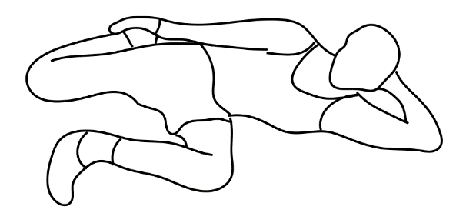
Legen Sie sich auf die Seite und ziehen Sie das untere Bein hoch; mit dem unteren Arm stützen Sie den Kopf; mit dem oberen Arm fassen Sie das gebeugte obere Bein am Knöchel an. Danach ziehen Sie das obere Bein langsam nach hinten; sorgen Sie dafür, dass Sie richtig auf der Seite liegen bleiben und nicht nach hinten rollen. Die oben liegende Seite der Hüfte drücken Sie nach vorn.
Wichtig: Kontrahieren Sie während der Dehnphase die vordere Oberschenkelmuskulatur dynamisch, d.h. Oberschenkelmuskulatur anspannen und lockern – anspannen und lockern usw.

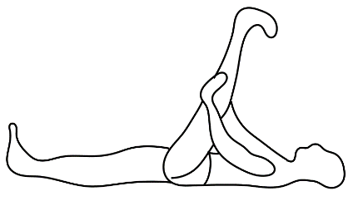
Hintere Oberschenkelmuskulatur
In Rückenlage ein Bein an der Oberschenkelrückseite fassen und zum Oberkörper heranziehen. Die Fußspitze dabei in Richtung Schienbein ziehen. Das andere Bein liegt lang gestreckt auf dem Boden. Die Dehnung ist im Bereich der Oberschenkelrückseite des in die Luft gestreckten Beines spürbar.

Wichtig: Kontrahieren Sie während der Dehnphase die hintere Oberschenkelmuskulatur dynamisch, d.h. Oberschenkelmuskulatur anspannen und lockern – anspannen und lockern usw..

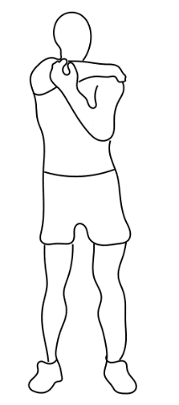
Schulter- und Armmuskulatur
Leicht geöffnete Seitgrätschstellung. Stellen Sie sich aufrecht hin und heben Sie leicht den Kopf, jedoch ohne dabei die Schultern hochzuziehen. Beugen Sie anschließend den rechten Arm vor dem Körper und legen Sie die rechte Hand auf die gegenüberliegende Schulter. Legen Sie Ihre linke Hand um den rechten Ellenbogen und drücken Sie den angewinkelten Arm leicht nach hinten. Wiederholen Sie diese Übung anschließend mit dem anderen Arm.
Wichtig: Kontrahieren Sie während der Dehnphase die Schulter- und Armmuskulatur dynamisch.

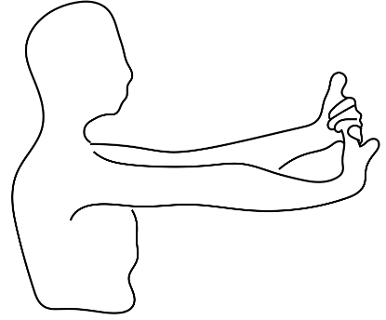
Unterarmmuskulatur
Leicht geöffnete Seitgrätschstellung. Strecken Sie den rechten Arm vor den Körper, dabei zeigen die Finger nach oben. Mit dem linken Arm drücken Sie die Finger nun sanft nach hinten. Wiederholen Sie diese Übung auch mit vertauschten Armen.
Wichtig: Kontrahieren Sie während der Dehnphase die Unterarmmuskulatur dynamisch.

